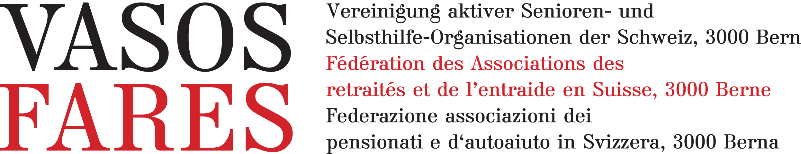

Règlement du groupe des membres individuels

En vertu des statuts de la FARES du 12.04.2017 le règlement suivant est adopté :
1. Le groupe des membres individuels est un organe ouvert aux retraitées et aux retraités qui souhaitent s’engager au sein de la FARES.
2. Il ne s’agit pas d’un groupe de travail. Ce groupe ne s’occupe pas de relations publiques.
3. La FARES charge le groupe des membres individuels d’élire un comité constitué, en général, de deux à trois membres (présidence, vice-présidence, évent. un membre). Chaque année, les membres individuels élisent parmi eux ce comité, qui s’occupe des membres individuels autant que nécessaire.
4. Le groupe des membres individuels se réunit au moins une fois par an afin de parler, le cas échéant, des candidats aux élections au CSA, de discuter de sujets d’intérêt pour les personnes âgées et de formuler éventuellement des propositions à l’attention de la FARES. Le comité des membres individuels transmet les suggestions et les propositions à la présidence de la FARES.
5. En fonction du nombre de membres, en général un membre du comité peut prendre part à l’AD de la FARES en tant que délégué-e.
6. Les membres paient à la FARES une cotisation annuelle définie par l’AD de la FARES. Tout nouvel arrivant paie la cotisation annuelle en totalité.
7. Les frais occasionnés par la représentation des membres individuels à l’AD de la FARES ainsi que par, au maximum, deux séances par an de préparation du comité des membres individuels, sont rétrocédés selon le Règlement pour le remboursement des frais de la FARES.
8. Le groupe des membres individuels peut demander à la FARES l’indemnisation de dépenses extraordinaires.
9. Il revient à la présidence de la FARES de répondre aux questions du groupe des membres individuels.
Le présent règlement a été approuvé à la séance du 18.10.2018 du Comité. Il remplace le règlement du 20.2.2013.
Coprésidence
Bea Heim Jacques Morel

